INFORME DE VIABILIZACIÓN TÉCNICA PROYECTOS CONVENIO 2638 DE 2020

Proyecto: CONSTRUCCIÓN DEL VIVERO FORESTAL MUNICIPAL EN VILLAPINZÓN

X
Vivero Reforestación

Fecha de visita técnica: 1-abril-2021

Localización: El municipio de Villapinzón, antiguamente llamado Hatoviejo, es un municipio colombiano de Cundinamarca, ubicado en la provincia de Almeidas, a 80 km al nororiente de Bogotá saliendo por la Autopista Norte. Se accede por la Troncal Central del Norte (Ruta Nacional 55). En Villapinzón se encuentra el nacimiento del río Bogotá en el Páramo de Guacheneque, afluente del Magdalena.
Imagen1. Límites del municipio
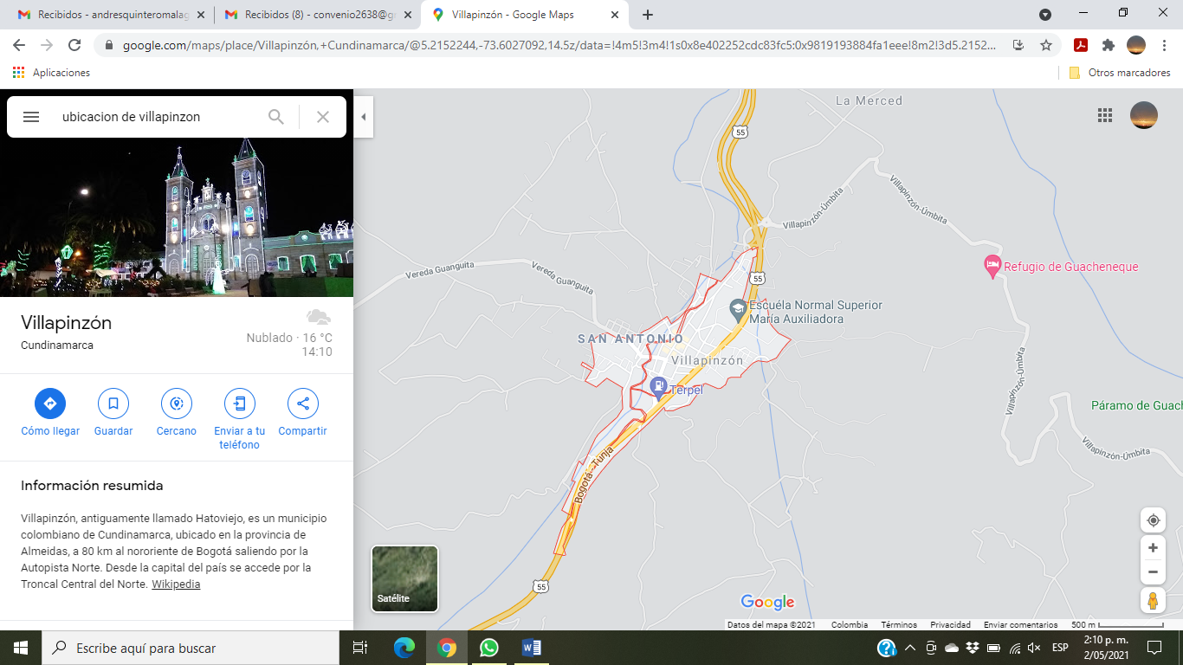
https://www.google.com/maps/place/Villapinz%C3%B3n,+Cundinamarca/@5.2152244,-73.6027092,14.5

Municipio: VILLAPINZÓN

Vereda: Sector de la villa olímpica
Nombre del Predio: El Encanto

Coordenadas: X 5°.22402 Y -73°.59276

Altitud (m.s.n.m): En la visita técnica se puede calcular una altitud media de la cabecera municipal es de 2715 m s. n. m., y en la zona de la villa olímpica donde se implementara el vivero forestal es de 2730 m s. n. m. Con una temperatura promedio de 14°C.

Área disponible (ha): 40mts X 40mts: 1600m² apta y disponible

Acceso al predio (distancia, cart. vía): Topografía (pendiente aprox): El predio propuesto para el vivero de Villapinzón, tiene una localización estratégica sector de la villa olímpica, muy cerca de la vía RUTA nacional 55 Bogotá- Tunja en un recorrido terrestre de la alcaldía municipal aproximado de 5 minutos; la vía de acceso es destapada, en buen estado.

Clima (carácter. Básicas): Al momento del recorrido técnico de diagnóstico y caracterización podemos decir que 14°C en el sitio definitivo del vivero, cielo parcialmente nublado. En Villapinzón, los veranos son largos y frescos, los inviernos son cortos y fríos y está mojado y nublado todo el año. Durante el transcurso del año, la temperatura generalmente varía de 5 °C a 17 °C y rara vez baja a menos de 0 °C o sube a más de 19 °C. (https://es.weatherspark.com/y/24305/Clima-promedio-en-Villapinz%C3%B3n-Colombia-durante-todo-el-a%C3%B1o)
- Zona de vida (consultar mapa): La zona del predio se localiza en bosque Andino templado frio, húmedo premontano (bh-Pm); en alturas entre 2.000 y 4.000 m.s.n.m. temperatura media anual entre 10 a 17 °C.
- Uso del suelo actual (tipo de cobertura vegetal): Se anexa uso del suelo emitido por planeación municipal. Al momento de la visita técnica se puede observar material vegetal nativo, pasto gramínea, árboles de porte alto a su alrededor ya que la ronda del río Bogotá bordea el lote, suelo en recuperación y aptos para la implementación del vivero forestal.

- Calidad del suelo (tipo de suelo, afectación, carácter. físicas): Se observa en la visita técnica de diagnóstico que posee un suelo poco profundo (10- 50cm), pesado, limoso, terreno plano, con buenas vías de acceso, retención de humedad buena.

- Servicios públicos disponibles: Se anexa certificado de disponibilidad de servicios emitida por la alcaldía municipal, según lo observado al momento de la visita si cumple.

- Otras observaciones pertinentes (seguridad, cerramiento, población vecina etc: Se cuenta un lote delimitado por cerca de alambre de púas, óptimo para el vivero forestal, ya que antes allí existía otro vivero de propiedad del municipio, la seguridad es 24/7 según lo charlado con funcionarios de la alcaldía, y junto queda la villa olímpica que es custodiada.

- Consideraciones jurídicas del predio (Matricula Inmobiliaria o cedula catastral): Concepto emitido por el área jurídica

- Concepto técnico del predio (validación del sitio o rechazo): Podemos decir que el predio El encanto, SI es adecuado para su finalidad, cuenta con una amplia zona y buenos factores agroecológicos para la implementación del vivero forestal.

- Conclusiones: Podemos decir que según lo que observó en la visita técnica al sitio para vivero forestal, es adecuado desde el punto de vista técnico y jurídico, se localiza cerca de las fuentes hídricas y predios montañosos, objeto de reforestaciones, cuenta con personal de manejo y acompañamiento como lo es un guardabosque.

- Concepto jurídico del predio (validación del sitio o rechazo: De acuerdo al CONVENIO INTERADMINISTRATIVO No. 2638 DE FECHA DE 21 DE DICIEMBRE DE 2020, SUSCRITO ENTRE LA CORPORACIÓN AUTÓNOMA REGIONAL DE CUNDINAMARCA - CAR Y LA GOBERNACIÓN DE CUNDINAMARCA - SECRETARIA DEL AMBIENTE, después de realizar los estudios concernientes al pago de impuestos, propietario del predio, información agencia Catastral e/o IGAC, uso del suelo, información sobre extensión del predio y demás necesarios para el desarrollo del proyecto, me permito informar:
Que el municipio de VILLA PINZÓN – Cundinamarca, presentó la siguiente documentación:
No. | DOCUMENTACIÓN | ESPECIFICACIÓN | CUMPLE
1 | CARTA DE INTENCIÓN | Oficio No. DA-100-156-2021 de fecha abril 27 de 2021.(folios 1) | SI
2 | CERTIFICADO DE TRADICIÓN Y LIBERTAD | Certificados No. Matrícula: 154-5076 y 154-5075. Impreso 19 de abril de 2021 (folios 3) y 19 de abril de 2021 (folios 3) respectivamente. | SI
3 | ESCRITURA PÚBLICA | Escritura Pública No.: 471 del 30 de diciembre 2015 (acto: compraventa) (folios 14). | SI
4 | CERTIFICADO CATASTRAL ESPECIAL | Fecha: miércoles 21 de abril de 2021. (folios 2) | SI
5 | CERTIFICADO PAZ Y SALVO IMPUESTO PREDIAL Y/O EXENTO DEL MISMO | Se encuentra dentro de los predios exentos según el acuerdo 4 del 2015 instituto de rentas municipal en el artículo 37. (folios 1) | SI
6 | CERTIFICADO SERVICIO PÚBLICOS (ENERGÍA-AGUA) | Cuenta con infraestructura de servicios públicos de acueducto, de igual manera cuenta con redes de servicio de energía y alumbrado público. (folios 1) | SI
7 | CERTIFICADO USO DE SUELO | Uso Principal: Dotacional Grupos I, II y III. (Folios 6). | SI
8 | COPIA DE LA CEDULA DEL PROPIETARIO O TENEDOR | Nombre: NELSON JAVIER TORRES ROMERO; C.C. No. 79.691.741 Exp. Bogotá D.C. (folios 1) | SI
9 | ACTA DE POSESIÓN DEL ALCALDE | Nombre: NELSON JAVIER TORRES ROMERO. Fecha: 01de enero de 2020. (Folios 3). | SI
10 | RUT ALCALDÍA | NIT. 899999445-3, Razón Social: municipio de Villa Pinzón – Cundinamarca, fecha generación documento: 08 de marzo de 2021. (folios 4) | SI

De acuerdo a lo anterior, el municipio de VILLAPINZÓN – Cundinamarca CUMPLE con los requisitos en cuanto al pago de impuestos, propietario del predio, información agencia Catastral e/o IGAC, uso del suelo, información sobre extensión del predio y demás necesarios para el desarrollo del proyecto.

Registro fotográfico – descripción de la evidencia:

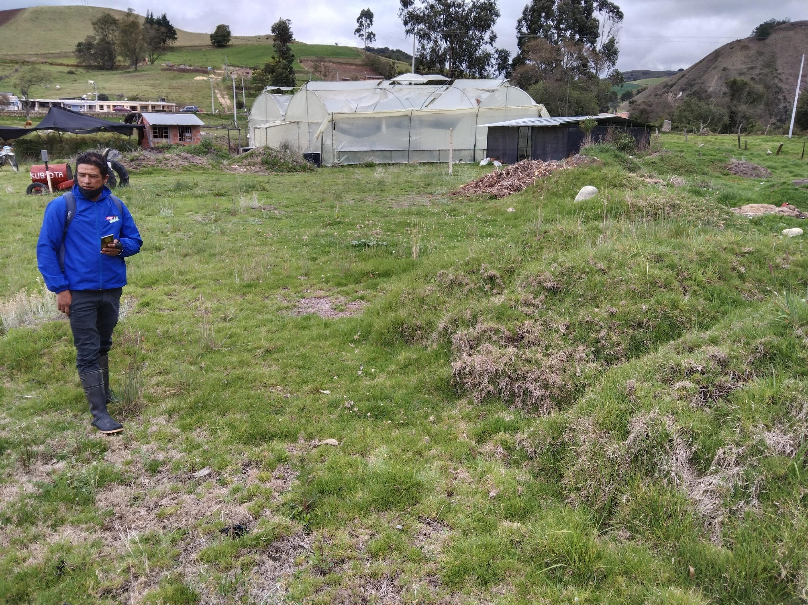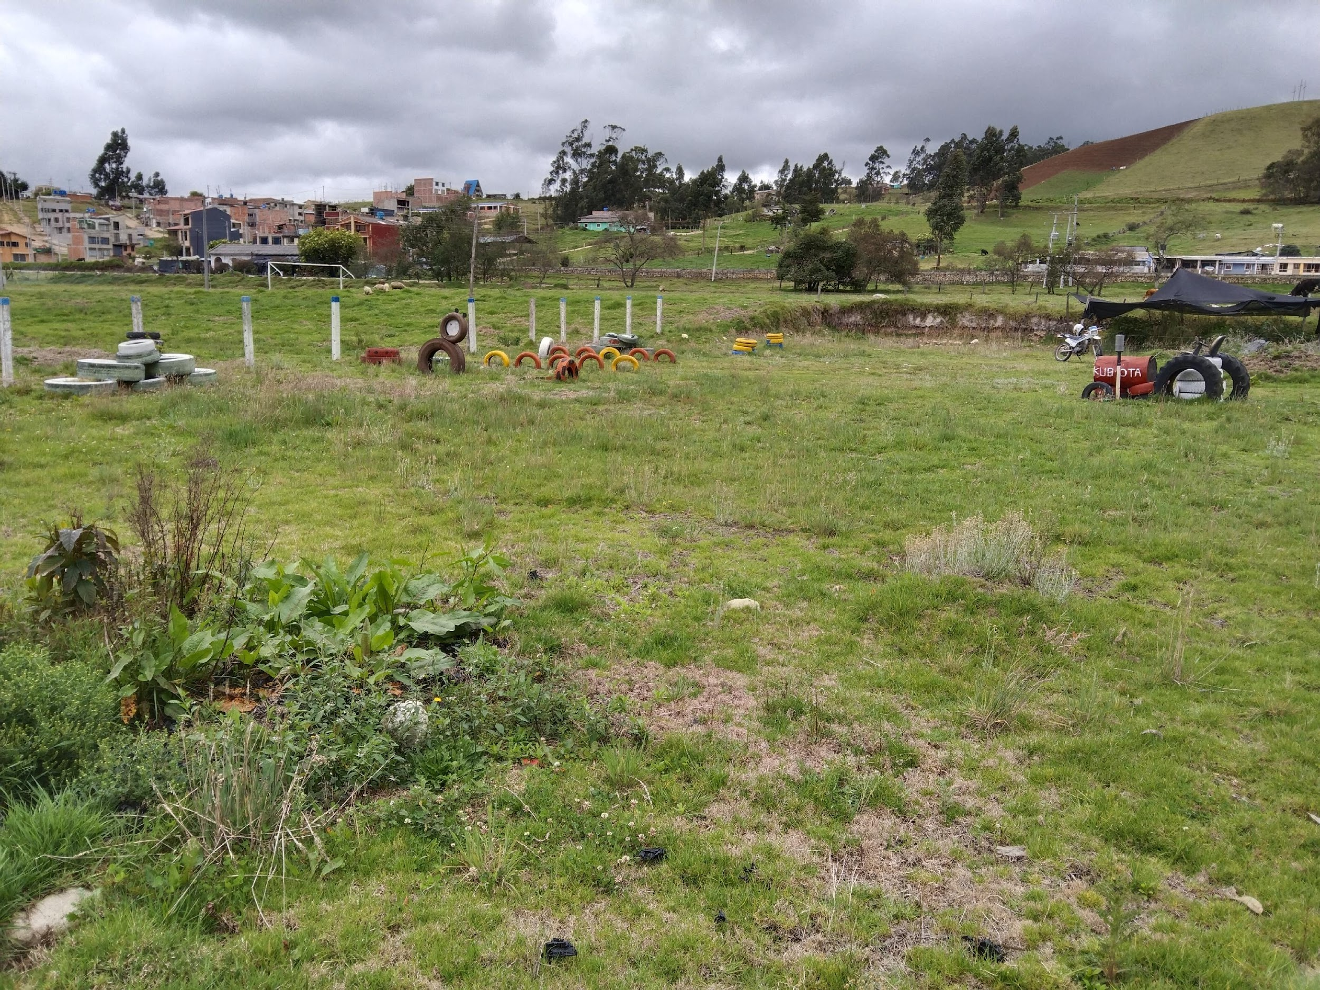  Fuente propia: Trabajo interinstitucional con técnico de la alcaldía y socialización del convenio 2638. | 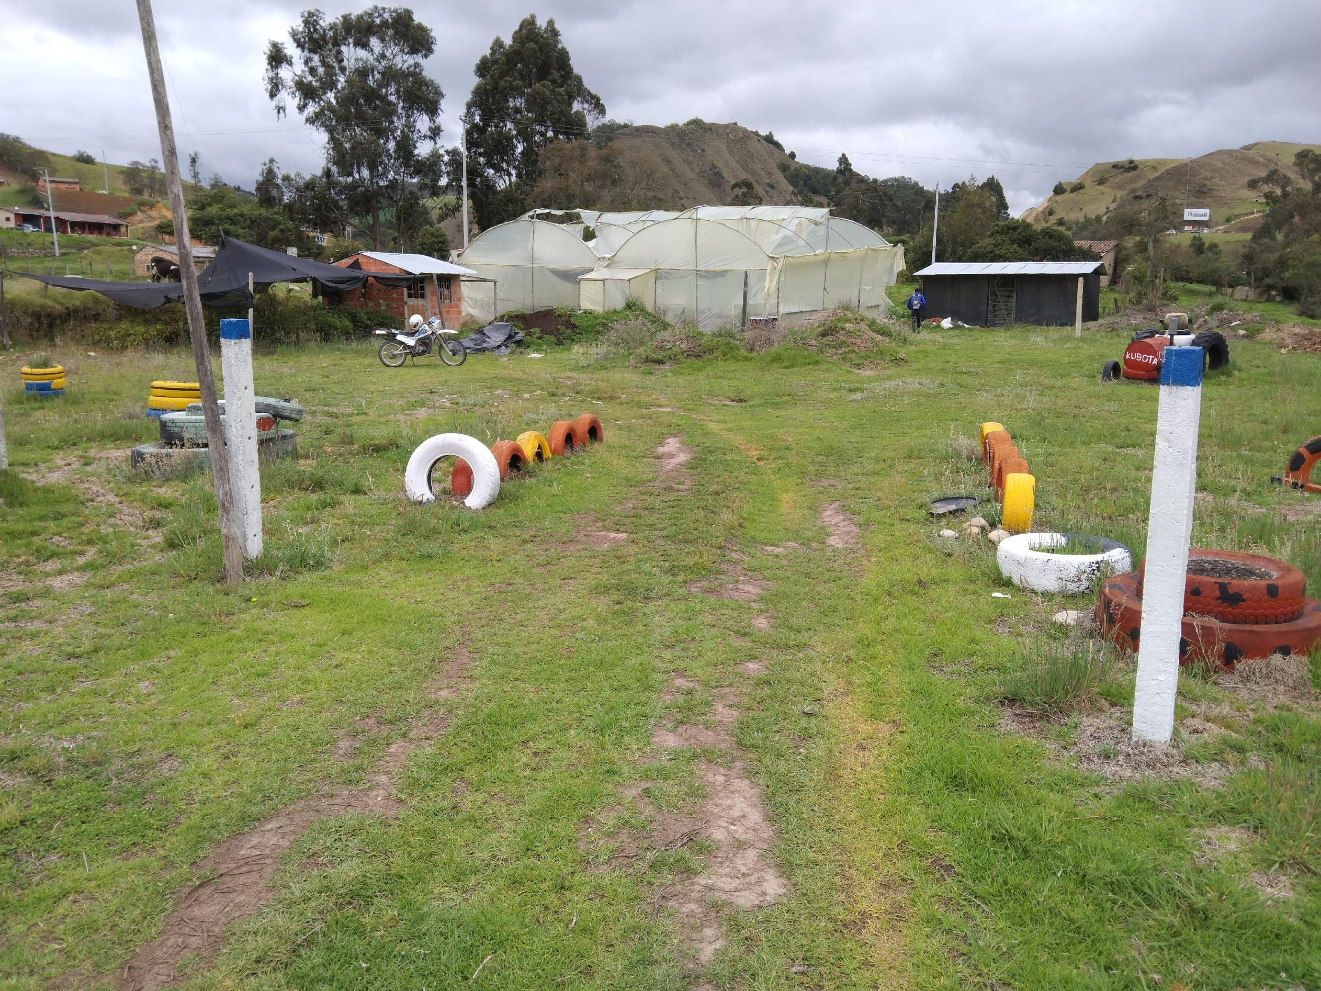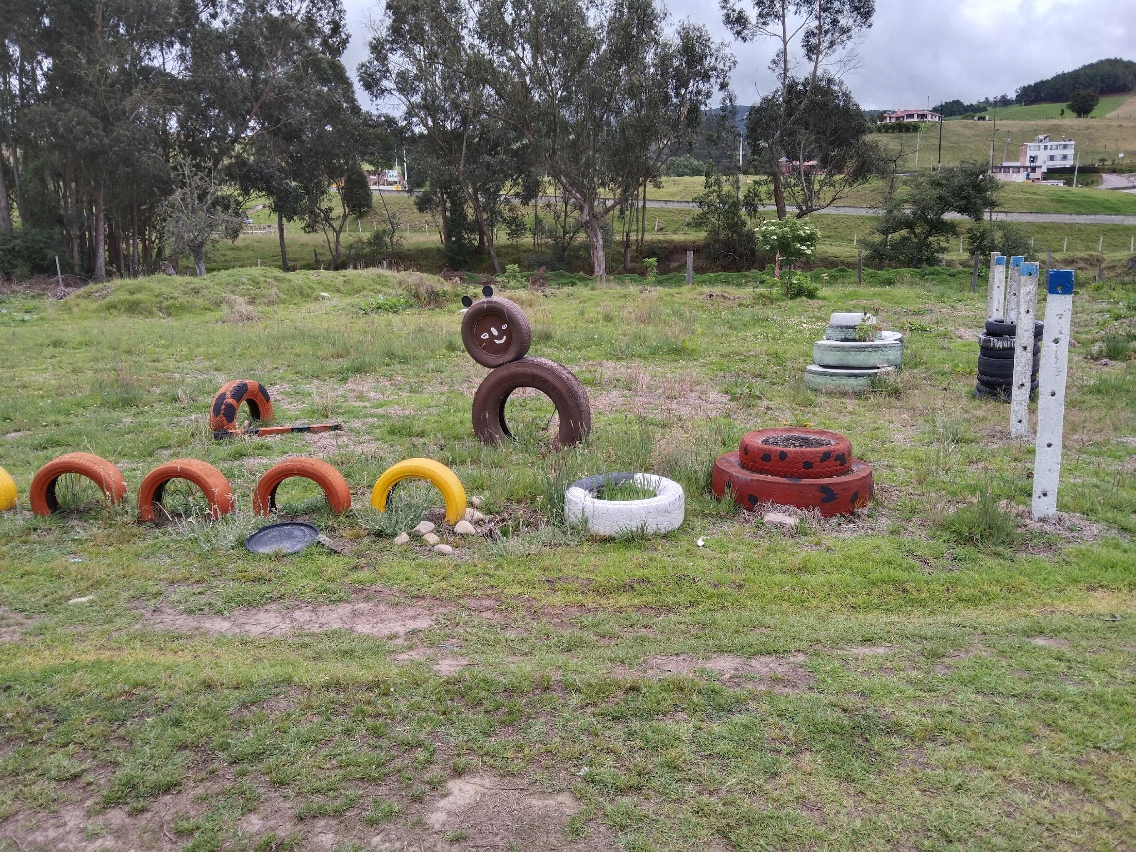  Fuente propia: Visita a predio para vivero en conjunto con funcionario de la Alcaldía.
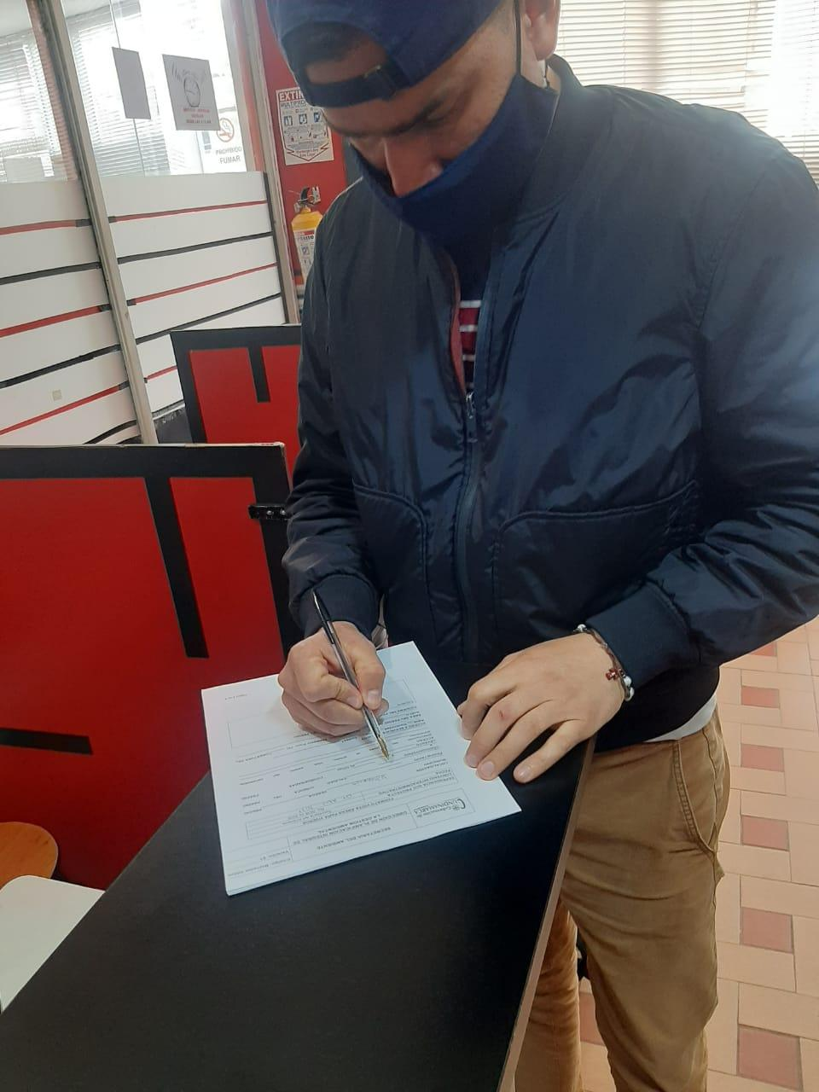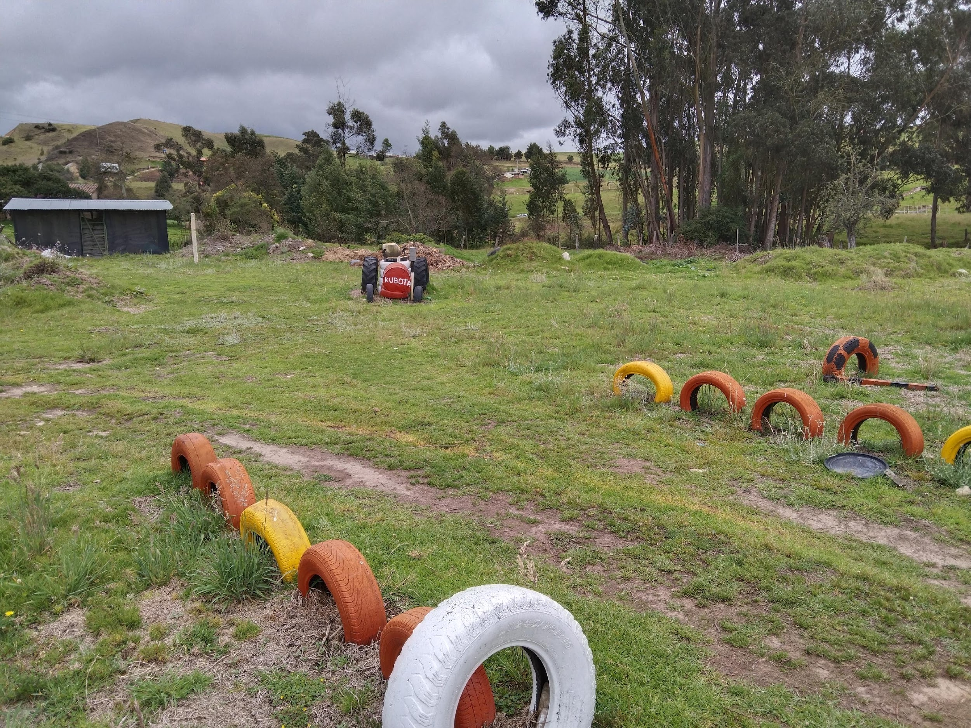  Fuente propia: Toma de coordenadas y diagnóstico de la zona. | 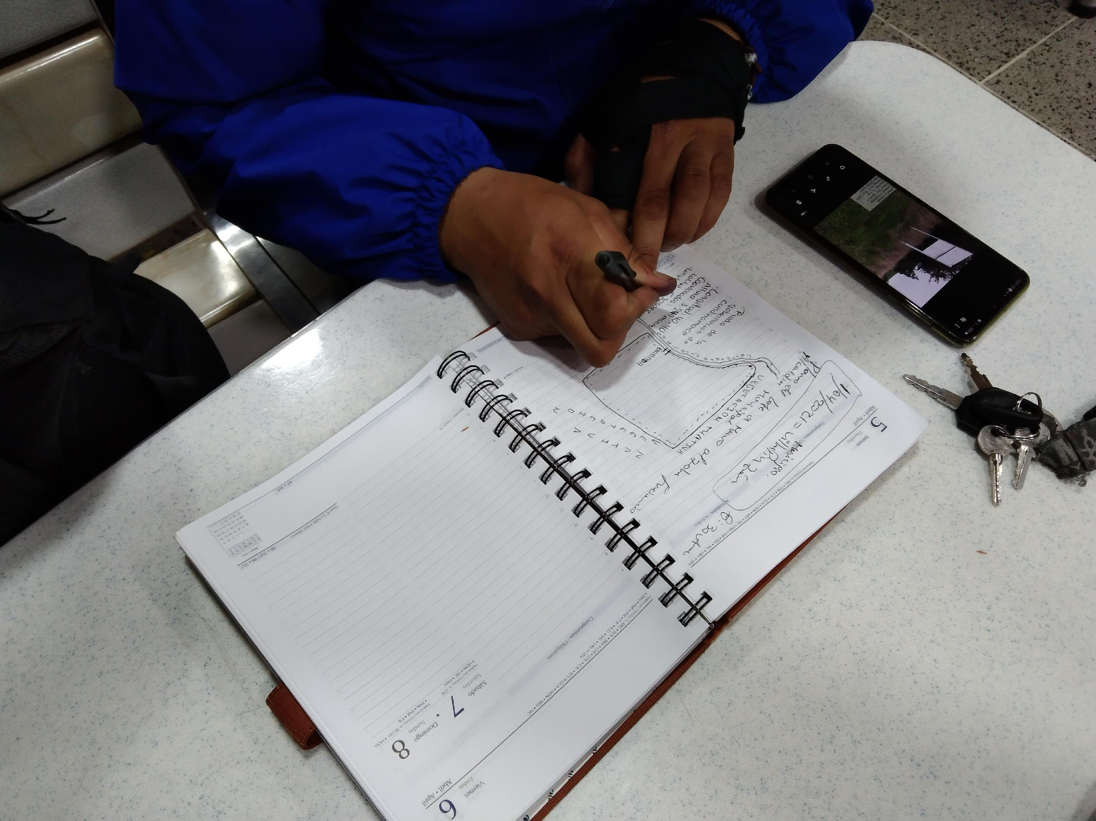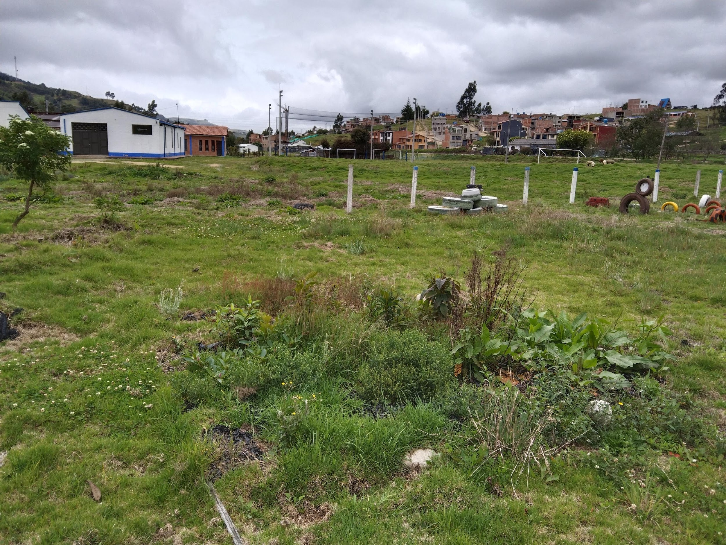  Fuente propia: Caracterización del predio y levantamiento de croquis a mano alzada.

- Esquema o plano del predio:
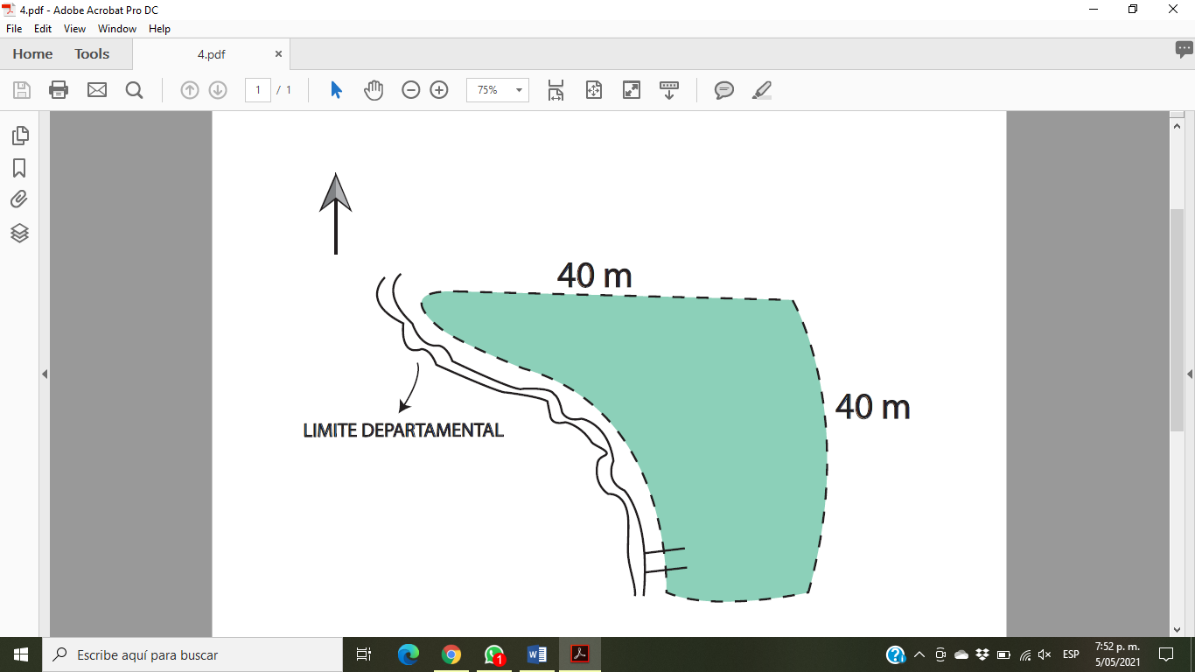

- Responsable: Andrés Quintero- Dra. Diana Marcela Quintero Pinzón

- Validó: Andrés Quintero Malagón- contratista

- Anexos: Formato de visita a campo, Certificado de Matrícula Inmobiliaria, Uso del suelo, Plano topográfico.
Proyectó: Gabriel Hernández / contratista / secretaría del Ambiente
Revisó: Andrés Quintero / contratista / Secretaría del Ambiente







